基于理化指标的葡萄酒质量预测

——机器学习数据处理与模型训练报告

1. 任务背景与问题定义
在机器学习应用中，基于结构化数据进行预测建模是最基础、也是最常见的任务之一。葡萄酒质量预测问题为典型的监督学习回归任务：模型需要根据一组可观测的理化指标（features），预测对应的人工评分结果（label）。
本实验基于 Wine Quality 公开数据集，目标是构建并比较多种机器学习模型，评估不同模型在葡萄酒质量预测任务中的表现差异，并分析数据特征对模型性能的影响。
本实验主要关注以下问题：1.数据分布与特征结构是否适合机器学习建模？2.不同模型复杂度对预测性能的影响如何？3.非线性与集成模型是否能有效提升泛化性能？4.数据本身是否对模型性能形成“上限约束”？

2. 数据集说明与特征分析

2.1 数据来源与基本结构
实验采用 UCI Machine Learning Repository 中的 Wine Quality 数据集。数据包含 1143 条样本，每条样本对应一款葡萄酒的理化检测结果与质量评分。
输入特征（Features）：共 11 个连续型变量，包括酸度、残糖、氯化物、二氧化硫含量、密度、pH、酒精度等理化指标
输出标签（Label）：葡萄酒质量评分，为离散整数值，实际取值范围为 3–8
该数据集特征维度较低、样本量适中，非常适合作为机器学习中的回归建模与模型比较实验案例。

2.2 标签分布与类别不平衡问题
首先对质量评分（label）进行分布统计，结果显示评分分布存在明显不平衡：
- 评分 5 和 6 的样本占绝大多数
- 低分（3、4）与高分（7、8）样本数量较少
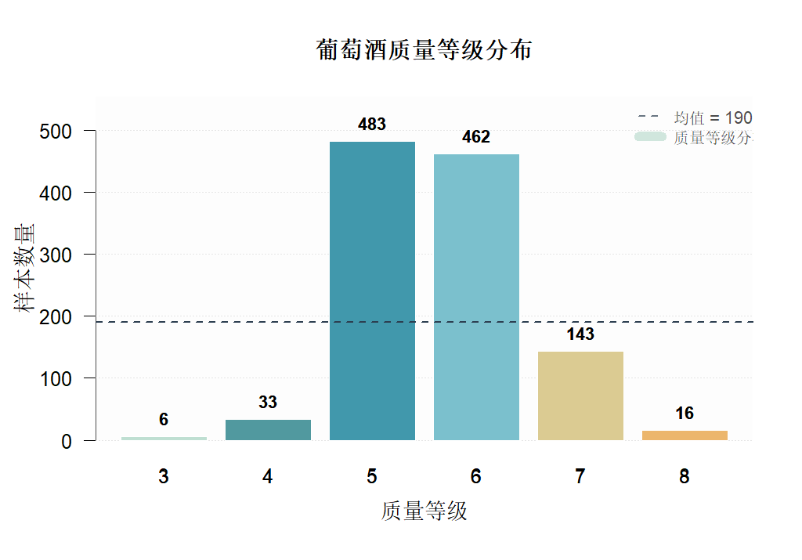
图1：葡萄酒质量评分分布柱状图
这种分布会带来两个直接影响：
- 模型更容易学习“中等质量”样本的模式
- 在使用 MSE 等常规损失函数时，模型对低频样本的拟合动力不足
因此，在后续结果分析中，需要结合这一分布特征解读模型性能，而不能仅依据单一指标判断模型优劣。

2.3 特征分布与尺度差异
进一步考察各输入特征的分布情况，可以发现：
- 不同理化指标的量纲差异显著
- 部分变量（如 residual sugar、total sulfur dioxide）呈现明显右偏
- 存在一定数量的极端值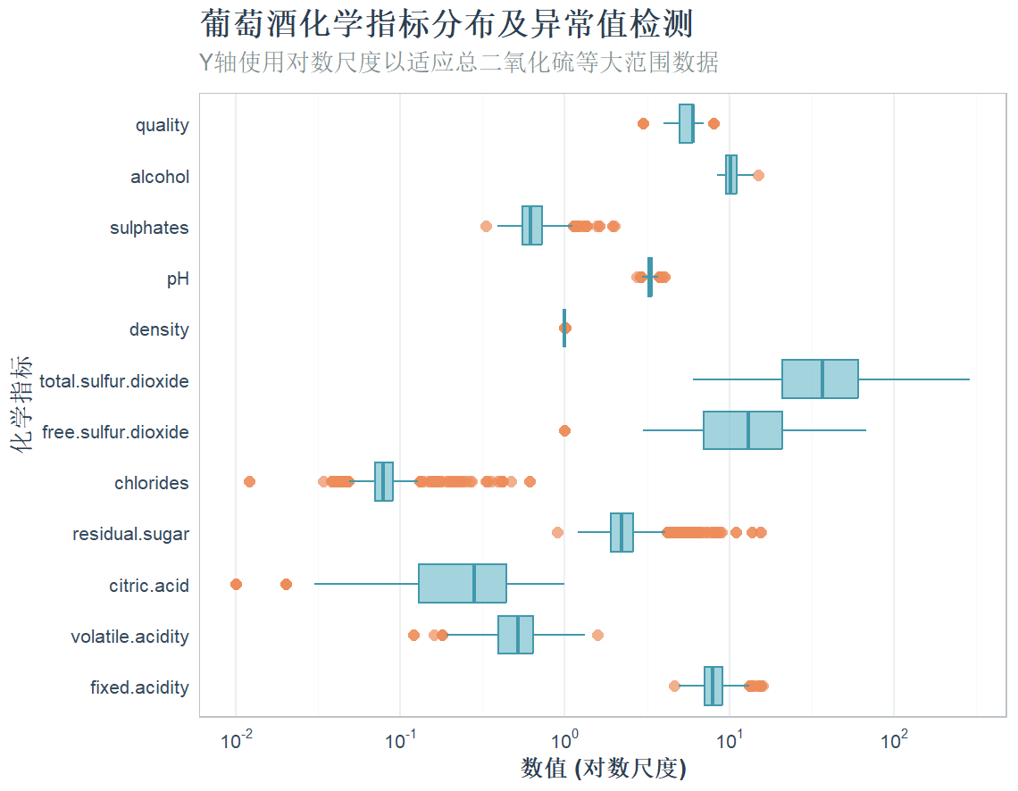
图2：解释变量对数尺度箱线图
基于这些特征，实验中对数据进行了必要的标准化处理，以避免模型训练过程中过度依赖特定尺度较大的变量。

2.4 特征相关性分析
通过计算特征间相关系数矩阵可以发现：
- 部分特征之间存在中等偏强相关性
- 整体不存在极端高度相关的变量对
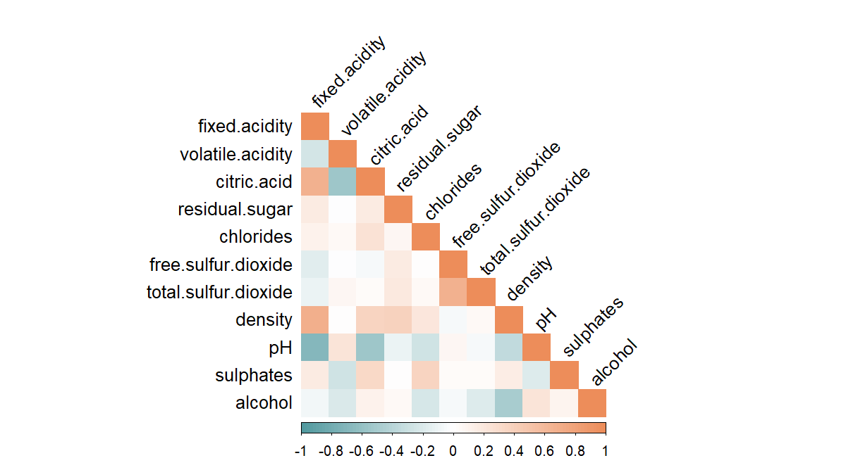
图3：特征相关性热力图
这样的相关结构对不同模型的影响不同：
- 线性模型容易受到相关特征影响，导致参数不稳定
- 树模型与集成模型对特征相关性相对不敏感
这也是后续引入不同类型模型进行对比的重要动机。

3. 模型设计与训练流程

3.1 实验流程概述
整体实验流程遵循标准机器学习模型训练流程：
- 数据清洗与预处理
- 划分训练集与测试集
- 模型训练与参数调优
- 在测试集上评估模型性能
- 对不同模型结果进行对比分析
评价指标主要包括：
- 均方误差（MSE）
- 决定系数（R²）

3.2 线性模型与正则化方法（基准模型）
作为基线模型，实验首先采用：
- 多元线性回归
- 岭回归（Ridge）
- Lasso 回归
- 弹性网回归（Elastic Net）
这些模型具有结构简单、训练速度快的特点，适合用作性能下界参考。
模型在测试集上的结果汇总如下：
模型 | 测试集MSE | 测试集$R^{2}$
线性回归 | 0.3978 | 0.3792
岭回归 | 0.3976 | 0.3798
Lasso回归 | 0.3983 | 0.3784
弹性网回归 | 0.3983 | 0.3784
表1：线性回归和正则化模型对比
从结果可以看出，各类线性模型之间性能差异很小，说明：在该数据集中，模型性能瓶颈并不主要来自参数过拟合，而是线性表达能力有限。为辅助理解模型行为，还绘制了正则化路径与交叉验证误差曲线：
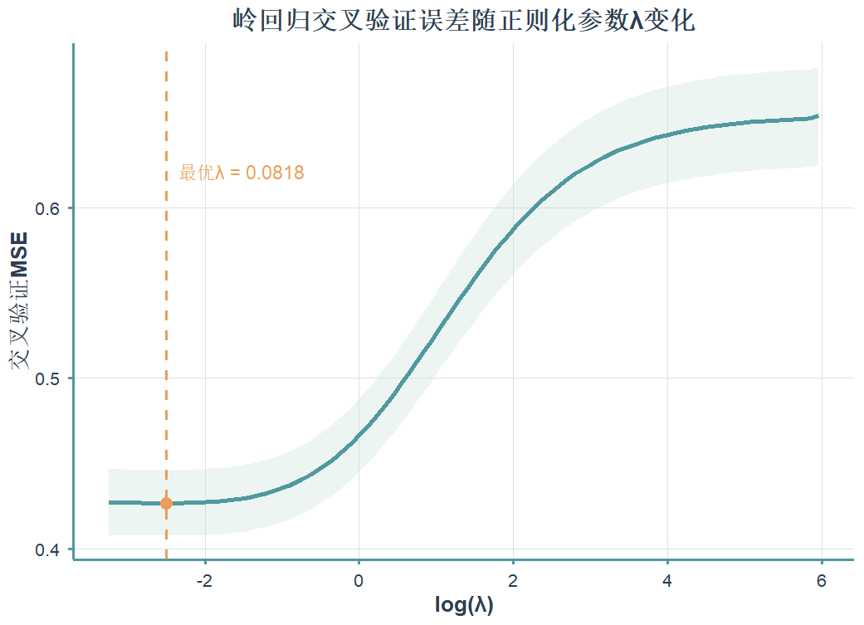
图4：岭回归交叉验证 MSE–λ 曲线
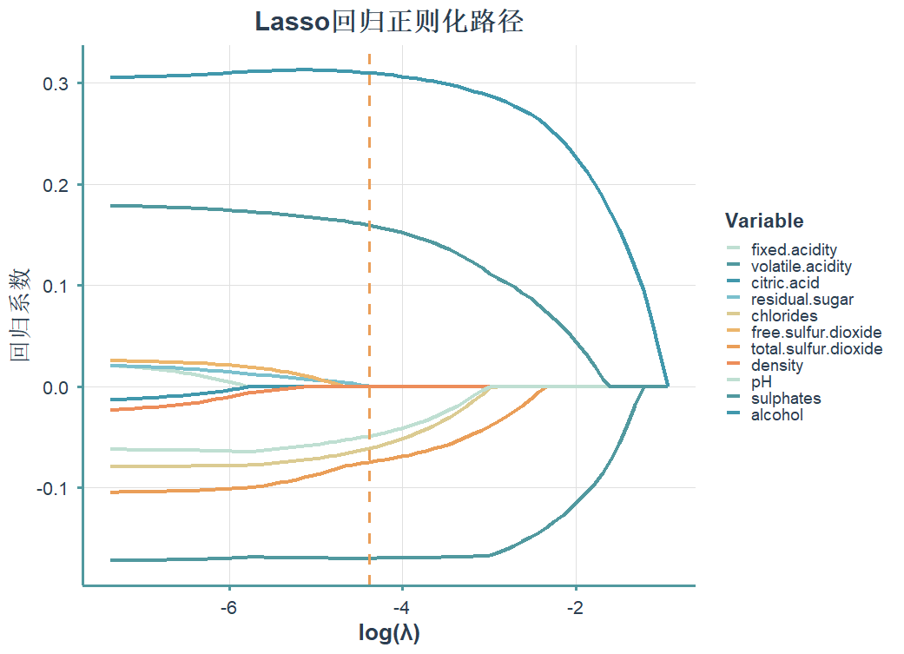
图5：Lasso 回归系数路径图
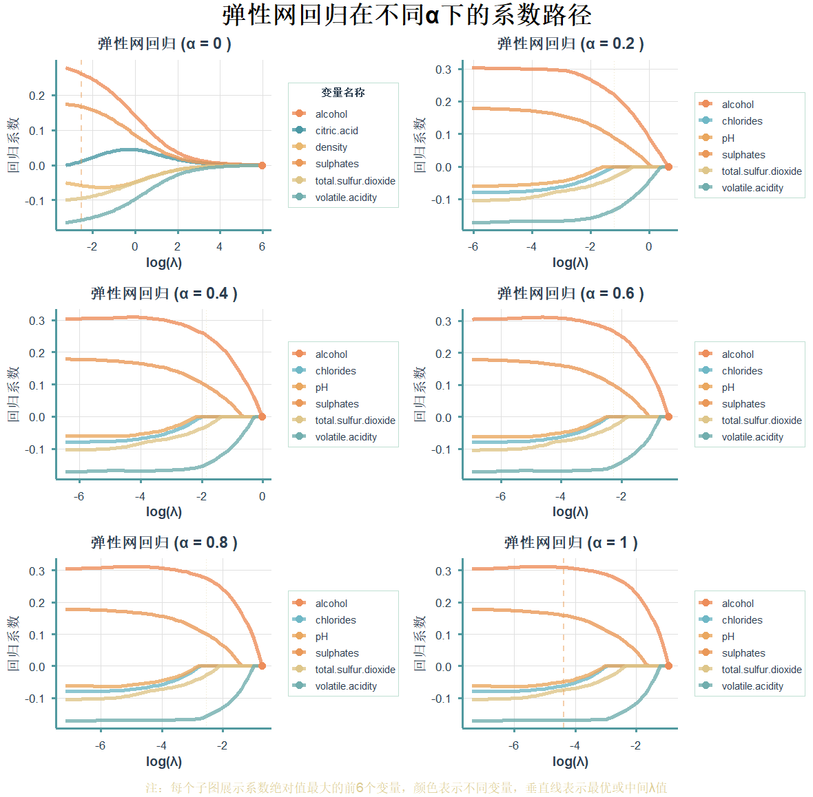
图6：弹性网不同 α 下的交叉验证结果

3.3 非参数模型：K 近邻回归（KNN）
KNN 作为一种基于距离的非参数方法，可以在不显式建模的情况下捕捉局部非线性结构。通过交叉验证选择最优邻居数 K 后，模型在测试集上的表现如下：
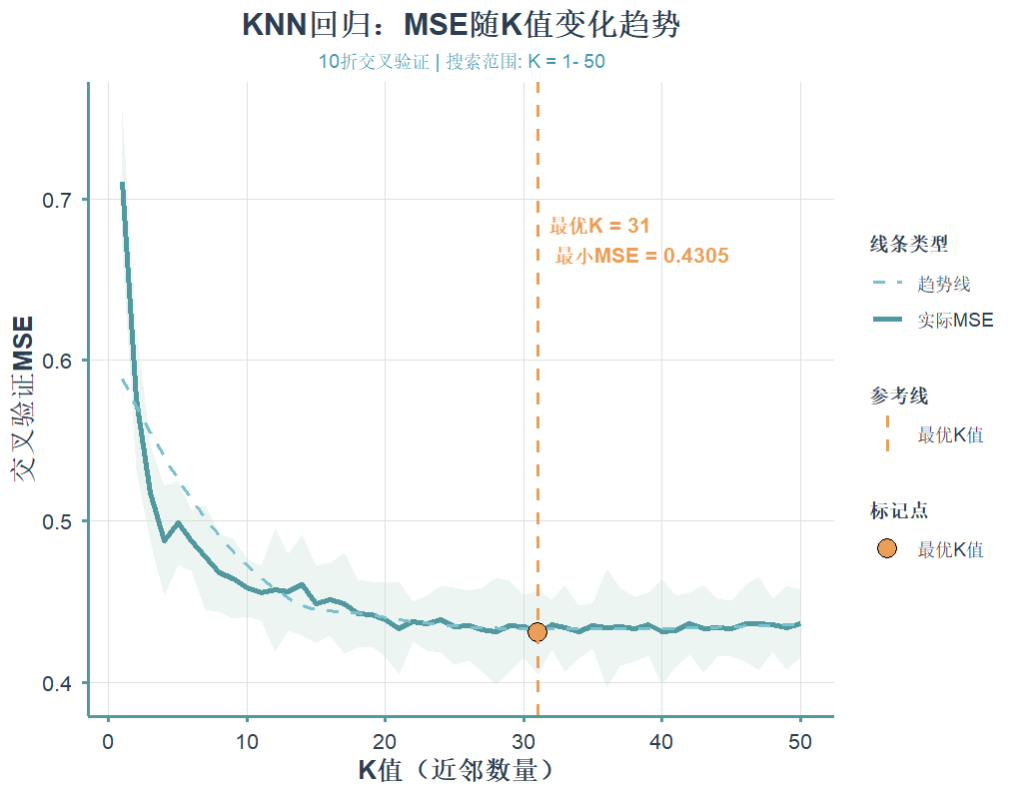
图7：KNN 回归交叉验证 MSE–K 曲线
实验结果显示，KNN 模型整体性能弱于线性模型。这可能与以下因素有关：
- 特征空间维度较高，距离区分度下降
- 标签分布不均衡，对局部平均预测不利

3.4 集成学习模型
为了更充分挖掘特征之间的非线性关系，实验进一步引入：
- 随机森林（Random Forest）
- XGBoost
这两类模型均属于集成学习方法，具有更强的表示能力和泛化潜力。
测试集结果表明：
- 随机森林显著优于线性模型
- XGBoost 在所有模型中取得最佳性能
- 模型 | 测试集MSE | 测试集$R^{2}$
线性回归 | 0.3978 | 0.3792
岭回归 | 0.3976 | 0.3798
Lasso回归 | 0.3983 | 0.3784
弹性网回归 | 0.3983 | 0.3784
KNN回归 | 0.4359 | 0.3208
随机森林 | 0.3614 | 0.4501
XGBoost | 0.3420 | 0.4796
表2：所有模型测试集性能汇总表

3.5 特征重要性分析
集成模型还提供了特征重要性评估结果。结果显示：
- 酒精度（alcohol）
- 硫酸盐含量（sulphates）
- 挥发性酸度（volatile acidity）
在两种模型中均占据较高权重。
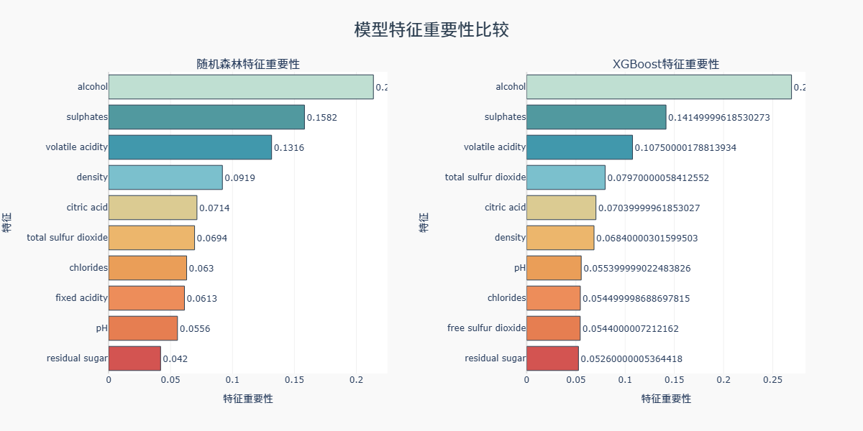
图8：随机森林与 XGBoost 特征重要性对比图
这说明，在不依赖人工特征工程的情况下，模型能够自动识别对预测最有贡献的输入特征。

4. 结果讨论与总结

4.1 模型性能差异的原因
实验结果清晰表明：
- 模型结构复杂度与预测性能正相关
- 非线性、集成模型在该任务中明显优于线性模型
这说明葡萄酒质量与理化指标之间的关系具有较强的非线性特征，简单模型难以充分表达。

4.2 数据本身对性能的限制
需要注意的是，即使是表现最优的模型，其 R² 仍未达到 0.5。这并不一定意味着模型设计失败，而更可能反映了数据本身的限制：
- 质量评分来源于人工主观判断
- 标签为离散等级，对连续信息存在压缩
- 数据集中缺乏品酒者偏好等潜在关键变量
从机器学习方法的应用角度看，这类问题属于信息受限预测任务，模型性能存在天然上界。

4.3 对机器学习模型应用的启示
通过本实验可以得到以下认识：
- 模型能力提升无法完全弥补数据信息不足
- 集成学习在结构化数据中具有明显优势
- 评价模型性能时必须结合任务背景与数据来源
这些结论对于理解机器学习模型在真实应用场景中的作用与边界具有重要参考价值。

